南 京 林 业 大 学
课程设计任务书

学 院（系）： | 材料科学与工程学院
专业班级：
学 生 姓 名： |  | 学 号：
课程设计题目： | 单级圆柱齿轮减速器
起 迄 日 期: | 12月19日~12月20日
课程设计地点:
指 导 教 师: | 李 娟

下达任务书日期: 2022 年 12 月 19 日

课 程 设 计 任 务 书
1．本次课程设计应达到的目的：
机械设计课程设计是机械设计课程的最后一个重要教学环节，也是工科院校学生第一次较全面的设计能力训练，其应达到的基本目的是：
（1）培养理论联系实际的设计思想，训练综合运用先修课程的理论，结合生产实际分析和解决工程实际问题的能力，巩固、加深和扩展有关机械设计方面的知识。
（2）了解和掌握机械零件、机械传动装置或简单机械的设计过程和方法。
（3）进行设计基本技能的训练。
2．本课程设计课题任务的内容和要求（包括原始数据、技术参数、设计要求等）：
设计一用于带式运输机上的单级圆柱齿轮减速器。运输机连续工作，单向运转，载荷变化不大，空载启动。减速器小批生产，使用期限10年，两班制工作。运输带容许速度误差为5%。

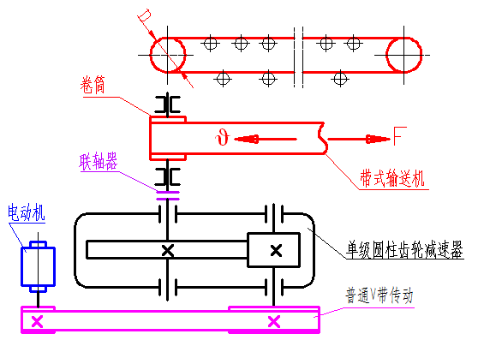

原始数据 | 题 号 （ 学 号 ）
原始数据 | 1 | 2 | 3 | 4 | 5 |  | 6 | 7 | 8 | 9 | 10
运输带拉力F (kN) | 3.0 |  |  |  |  |  | 3.2
卷筒直径D (mm) | 360 | 370 | 380 | 390 | 400 |  | 350 | 360 | 370 | 380 | 390
运输带速度v (m/s) | 1.0 | 1.05 | 1.1 | 1.15 | 1.2 |  | 1.0 | 1.05 | 1.1 | 1.15 | 1.2

原始数据 | 题 号 （ 学 号 ）
原始数据 | 11 | 12 | 13 | 14 | 15 |  | 16 | 17 | 18 | 1 | 20
运输带拉力F (kN) | 3.4 |  |  |  |  |  | 3.6
卷筒直径D (mm) | 340 | 350 | 360 | 370 | 380 |  | 330 | 340 | 350 | 360 | 370
运输带速度v (m/s) | 1.0 | 1.05 | 1.1 | 1.15 | 1.2 |  | 1.0 | 1.05 | 1.1 | 1.15 | 1.2

原始数据 | 题 号 （ 学 号 ）
原始数据 | 21 | 22 | 23 | 24 | 25 |  | 26 | 27 | 28 | 29 | 30
运输带拉力F (kN) | 3.8 |  |  |  |  |  | 4.0
卷筒直径D (mm) | 320 | 330 | 340 | 350 | 360 |  | 310 | 320 | 33 | 340 | 350
运输带速度v (m/s) | 1.0 | 1.05 | 1.1 | 1.15 | 1.2 |  | 1.0 | 1.05 | 1.1 | 1.15 | 1.2

原始数据 | 题 号 （ 学 号 ）
原始数据 | 31 | 32 | 33 | 34 | 35 |  | 36 | 37 | 38 | 39 | 40
运输带拉力F (kN) | 4.2 |  |  |  |  |  | 4.4
卷筒直径D (mm) | 300 | 310 | 320 | 330 | 340 |  | 290 | 300 | 310 | 320 | 330
运输带速度v (m/s) | 1.0 | 1.05 | 1.1 | 1.15 | 1.2 |  | 1.0 | 1.05 | 1.1 | 1.15 | 1.2
步骤：
- 选择电动机类型和容量（额定功率）；
- 确定电动机（额定转速）；
- 确定传动装置的总传动比和分配传动比；
- 计算传动装置中各轴的运动和动力参数n、P、T；
- 传动零件的设计计算（带传动、减速器内圆柱齿轮传动）；
- 用扭矩初步确定轴径；
- 绘制装配图草图；
- 校核轴的强度；
- 计算轴承寿命；
10、加深完成全图；
11、完成设计说明书一份（4000字左右），注意说明书书写格式。
课 程 设 计 任 务 书
3．对本课程设计工作任务及工作量的要求〔包括课程设计计算说明书(论文)、图纸、实物样品等〕：
减速器装配图一张 （1号图纸）
设计说明书一份 （不少于3000字）
图纸要求视图的数量足够，清楚的表达减速器的工作原理和装配关系；各零件的结构要合理，零件加工、装拆、调整、维修、润滑要可能和方便；尺寸标注应正确，重要零件的位置和尺寸应符合设计计算要求，应与零件工作图一致，相关零件的尺寸应协调，配合和精度选择应恰当；技术要求和技术性能应完整；零件编号要齐全，标题栏及明细栏应正确无遗漏；图纸应符合国家制图标准；图纸应整洁。
设计说明书要求计算正确，论述清楚，文字精练，插图简明，书写整洁，格式正确。

4．主要参考文献：
1 龚桂义，罗圣国，李平林 机械设计课程设计指导书. 北京：高等教育出版社，1989
2 濮良贵，纪名刚 机械设计. 北京：高等教育出版社，2002
3 杨可桢，程光蕴 机械设计基础. 北京：高等教育出版社，2002
4 卢玉明 机械设计基础. 北京：高等教育出版社，2003
5 龚桂义 机械设计课程设计图册. 北京：高等教育出版社，1995
6 吴宗泽 机械零件设计手册. 北京：机械工业出版社，2002
课 程 设 计 任 务 书
5．本课程设计课题工作进度计划：
起 迄 日 期 | 工 作 内 容
2022年  12月19日~12月19日 | 观看录像，布置总体设计任务，拆装减速器实验，借绘图仪器，复习《机械设计基础》。
12月20日~12月21日 | 动力设计：选择电机型号，确定电机的额定功率和转速；  运动设计：分配传动比，计算各轴的功率、扭矩、转速；  设计计算传动零件的基本参数。
12月22日~12月24日 | 装配图设计第一阶段：布置第一阶段任务  轴和轴承的组合设计；确定传动零件的受力点的位置  和轴承支点的跨距；进行轴的强度、轴承寿命及键的  强度校核计算。  中期检查
12月25日~12月26日 | 装配图设计第二阶段：布置第二阶段任务  设计传动零件、轴上其它零件与轴承支承点结构有关  零件的具体结构。
12月27日~12月28日 | 装配图设计第三阶段：布置第三阶段及完成装配图的任务  设计减速器的箱体和附件；加深图纸、完成标注；  完成标题栏、明细栏、技术要求。
12月29日~1月30日 | 完成说明书  答辩，成绩考核
系（教研组）主任审查意见：
同意！
负责人签字：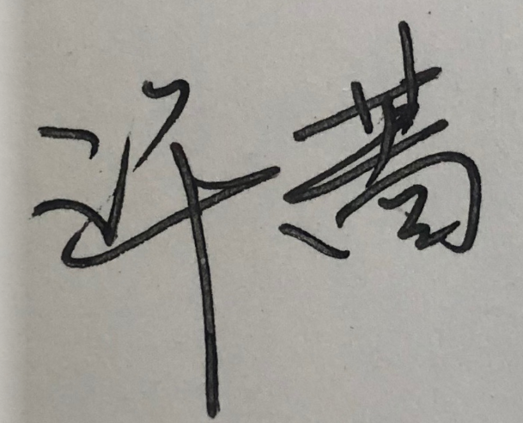
2022 年 12 月 19 日

